Scenariusz zajęć edukacyjnych dla młodzieży (od 15 rż)
FRIDA KAHLO
Po co mi nogi , skoro mam skrzydła

Kim była Frida Kahlo?
Meksykańską malarką, słynąca z autoportretów.
Urodziła się 6 lipca 1907 roku w La Casa Azul (Niebieskim domu) w Coyoacán – niewielkim miasteczku na przedmieściach Meksyku.
W wieku 6 lat Frida zachorowała na polio, co spowodowało, że jej prawa noga była krótsza niż lewa. W dorosłym życiu próbowała maskować ten defekt nosząc długie, kolorowe, ludowe spódnice. Przypuszcza się, że Frida mogła posiadać również wrodzoną wadę kręgosłupa w postaci rozszczepu przejawiającego się m.in. deformacją kręgosłupa i dolnych kończyn.
W wieku nastoletnim Frida interesowała się sportem, trenując m.in. boks. W roku 1922 dołączyła do grupy uczniów w jednej z najważniejszych szkół w Meksyku. Była jedną z zaledwie 35 dziewcząt uczęszczających do tej szkoły.
17 września 1925 Frida została ofiarą wypadku komunikacyjnego, w którym zderzyły się ze sobą autobus i tramwaj. Frida znalazła się w grupie najbardziej poszkodowanych pasażerów. W następstwie tego wypadku u dziewczyny doszło do szeregu poważnych urazów m.in. złamania kręgosłupa, połamania żeber, złamania miednicy. Ponadto, dla Fridy to było najtragiczniejsze, stalowy uchwyt poręczy autobusu przebił jej podbrzusze i macicę, co przekreśliło jej szanse na macierzyństwo. W wyniku odniesionych urazów, Frida 3 miesiące spędziła w odlewie gipsowym, którym unieruchomiono jej ciało. W trakcie rekonwalescencji, Frida usilnie pracowała nad tym, aby powtórnie stanąć o własnych siłach i nauczyć się chodzić. Pomimo osiągnięcia wyznaczonego przez siebie celu, przez resztę życia doświadczała nawrotów bólu i dolegliwości pourazowych, które nieraz zmuszały ją do pobytu w szpitalu. Z tego powodu w swoim życiu przeszła także 35 operacji, głównie nakierowanych na usprawnienie prawej nogi, prawej stopy oraz kręgosłupa. W dorosłym życiu Frida Kahlo trzykrotnie zachodziła w ciążę, jednak z uwagi na doznane w wypadku obrażenia ciała nigdy nie doczekała się upragnionego dziecka.
W czasie przymusowego unieruchomienia po wypadku Frida zainteresowała się malarstwem. Ostatecznie porzuciła szkołę medyczną – chciała zostać lekarzem, prawdopodobnie w wyniku przebytego w dzieciństwie polio - na rzecz uprawiania sztuki. W trakcie 3-miesięcznego okresu unieruchomienia w gipsie zajęła się tworzeniem autoportretów. Tłumaczyła ten fakt słowami: „maluję siebie ponieważ najczęściej przebywam w odosobnieniu i znam dobrze obiekt, który uwieczniam”. Pierwszy z 52 autoportretów namalowała za pomocą lusterka, leżąc w łóżku po operacji. Nie znosiła litości, nigdy nie dawała po sobie poznać, że cierpi.
Jej pierwsze obrazy powstawały też na gipsowym gorsecie, który nosiła po wypadku.
Aby pomóc córce w rozwijaniu swoich zainteresowań malarstwem, matka Fridy zorganizowała jej sztalugi umożliwiające malowanie podczas leżenia w łóżku. Ojciec natomiast pożyczył jej swoje farby olejne i pędzle.
Jej prace, często szokujące, obrazują ból i surowe życie kobiet. Wiele z nich (55 spośród 143) to autoportrety. Frida mówiła o swojej pracy: „nigdy nie maluję fikcji, przedstawiam moje własne życie”.
Sztuka Kahlo ma bardzo wiele nawiązań do kultury meksykańskiej i indiańskiej. Charakterystyczną tematyką poruszaną przez Kahlo w malarstwie było cierpienie, ból fizyczny i ból psychiczny. Nawiązania te związane były bezpośrednio z jej problemami zdrowotnymi ciągnącymi się od wieku dziecięcego (polio w 6. roku życia), które dodatkowo wzmogły konsekwencje wypadku komunikacyjnego w okresie nastoletnim.
Wyszła za mąż w młodym wieku, miała 22 lata. Jej mężem został Diego Rivera, również słynny meksykański artysta. Ich związek był bardzo burzliwy. Diego był miłością życia Fridy, jednocześnie dostarczając jej wiele cierpienia.

Frida Kahlo pozostaje też ikoną dla świata mody. Jej pełne kontrastów kolorystycznych, nawiązań do folkloru i natury, sensualne malarstwo to prawdziwa pożywka dla projektantów. Sama Frida nosiła oryginalne, meksykańskie stroje ludowe. W kolorowych szatach, charakterystycznie upiętych włosach i etnicznej biżuterii do dziś pozostaje wzorem do naśladowania.
- Zapraszam, do wirtualnego spaceru po Niebieskim Domu Fridy w Meksyku
https://www.recorridosvirtuales.com/frida_kahlo/museo_frida_kahlo.html

- Pod tym linkiem będziecie mogli przejść się wirtualnie po wystawie Fridy Kahlo i jej męża Diego Rivery
https://ckzamek.pl/artykuly/5836-wirtualny-spacer-po-wystawie-frida-kahlo-i-diego-r/?fbclid=IwAR3tu6axQ5_M9dDmhDj56uSKRsNBkg2Lsh7U85FhrUq1W9DNr-DtcuhoFaY

- Jeżeli zainteresowało Was życie Fridy polecam film pt Frida z Salmą Hayek w roli głównej. Bardzo ciekawie i dość dokładnie obrazuje on życie Fridy.
https://www.filmweb.pl/film/Frida-2002-30428

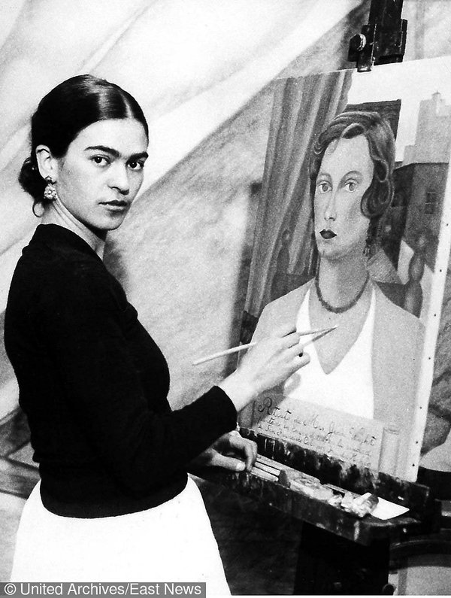

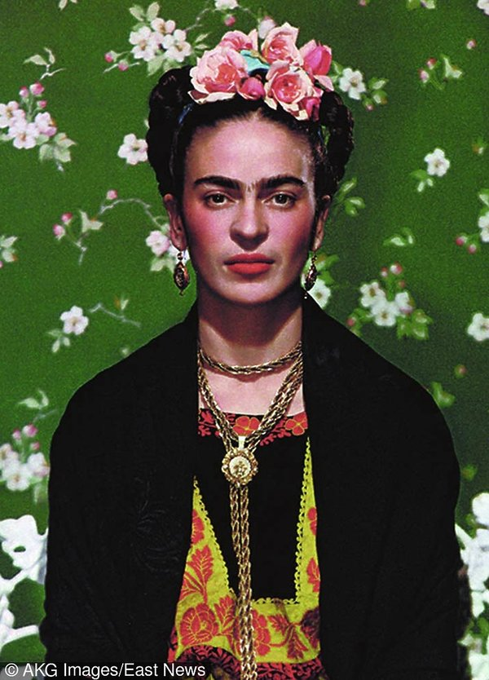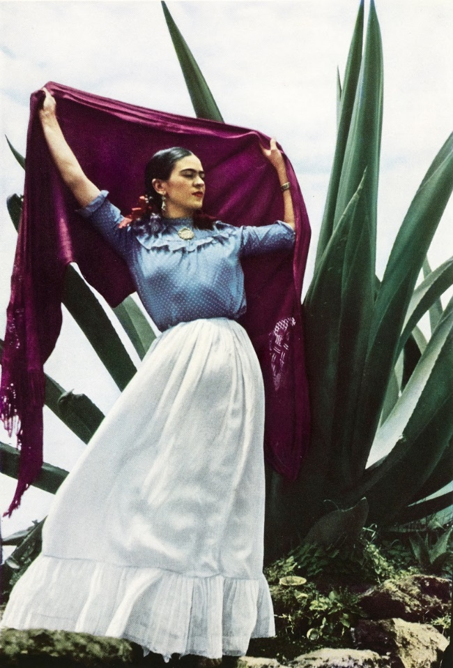

Poniżej przedstawię Wam kilka autoportretów Fridy Kahlo.
Pod każdym umieszczam parę zdań o danym obrazie. Przede wszystkim to Was zachęcam do popatrzenia na obraz i własnego zinterpretowania go. Co czujecie gdy patrzycie na poszczególne prace? Zapamiętajcie pierwsze emocje, i myśli, które pojawią się Wam w głowie.

Memory, the Heart 1937r.

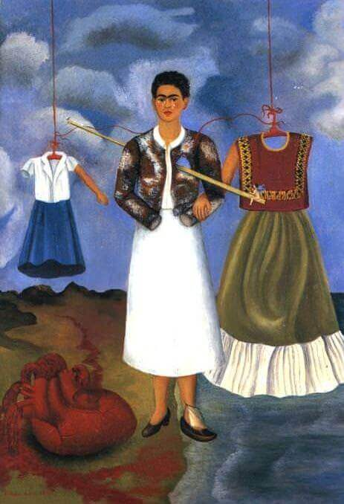

Autoportret namalowany, w czasie kiedy dowiedziała się o zdradzie męża. U jej stóp leży jej złamane serce. Postać Fridy przebija włócznia, na której siedzi mały amorek.

Fulang Chang and I, 1937

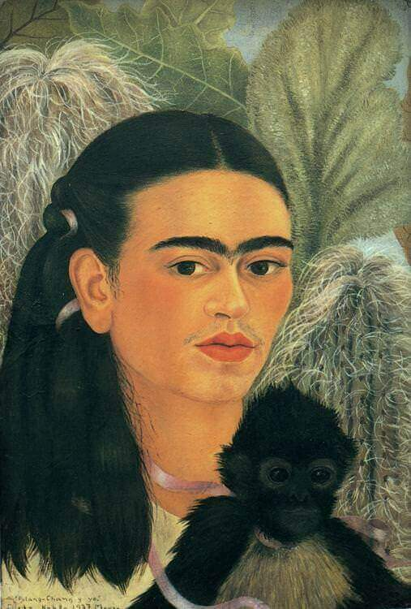

Na tym Frida Kahlo namalowała siebie jedną ze swoich małpek domowych.
To pierwszy autoportret, który Frida namalowała tam ze swoim zwierzakiem. W późniejszych latach rysowała wiele innych zwierząt w autoportretach, takich jak papugi, psy i koty.

Self – portrait with Monkey 1938r.
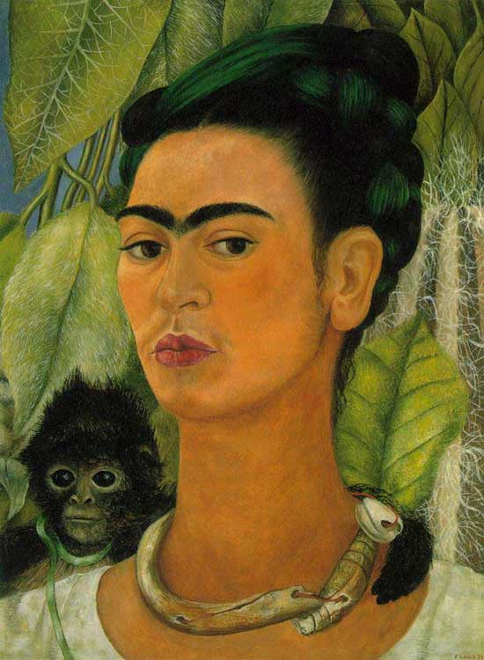

W swoich pracach Frida częstokroć używała symbolu małpy, która – choć w meksykańskiej kulturze i mitologii utożsamia żądzę i pragnienie – to na obrazach malarki przedstawiana była jako delikatna, wrażliwa i chroniąca przed złem postać.

The Two Fridas, 1939r,

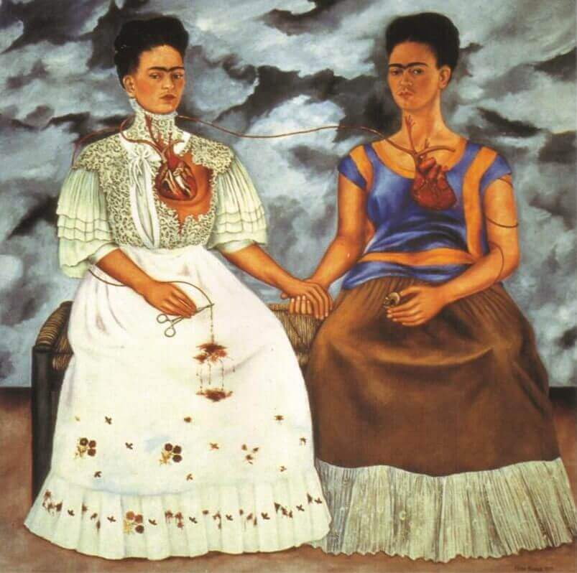

Ten obraz Frida namalowała po rozwodzie z Diego.
Pokazuje dwie różne osobowości Fridy. Jedną z nich jest Frida ubrana w tradycyjną suknie, ze złamanym sercem, siedząca obok niezależnej, nowocześnie ubranej Fridy. Powiedziała, że w ten sposób ​​wyraziła desperację i samotność w związku z rozstaniem z Diego.
Dwie Fridy trzymają się za ręce. Obie mają widoczne serca, a serce tradycyjnej Fridy jest rozcięte i rozdarte. Krew kapie na jej białą Burzliwe niebo wypełnione chmurami może odzwierciedlać wewnętrzny niepokój Fridy.

Autoportret 1940r.
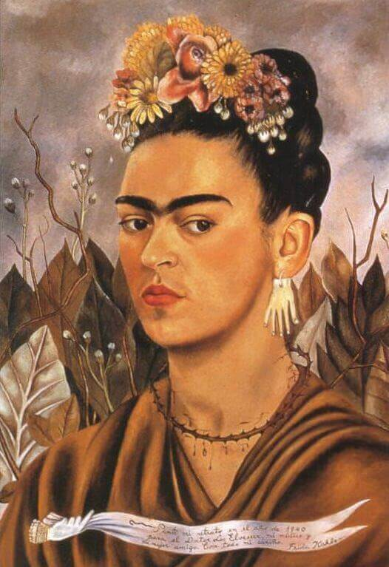

Na tym obrazie Frida namalowała na swojej szyi ciernie i naszyjnik z cierni – bardzo częsty symbol na jej autoportretach.

Self-Portrait with Thorn Necklace and Hummingbird, 1940r.

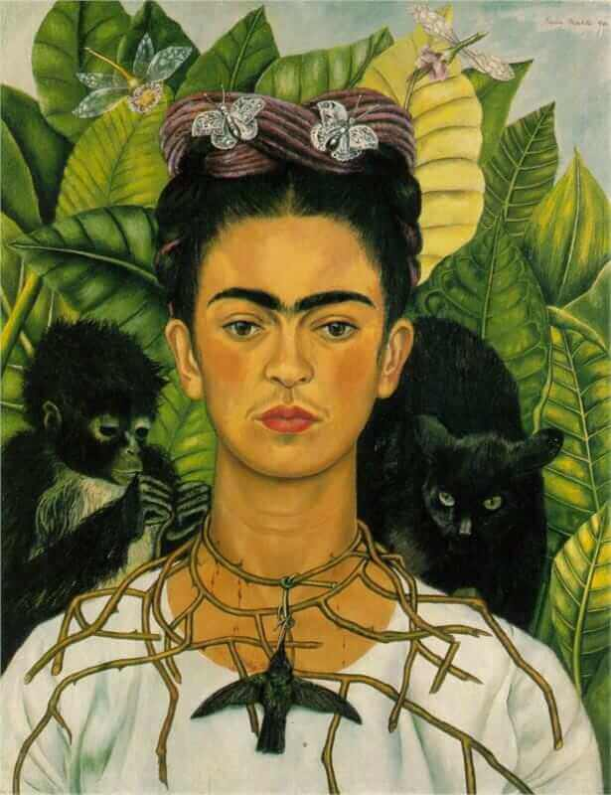

Na tym autoportrecie Frida ponownie namalowała siebie z naszyjnikiem z cierni i kolców na szyi. Po jednej stronie stoi za nią czarny kot, po drugiej małpka. Z naszyjnika zwisa malutki ptaszek – koliber. Twarz Fridy jest spokojna – z takim spokojem starała się znosić ból.
Tło to zielone i jeden żółty liść. Żółty kolor w symbolice meksykańskiej symbolizuje szaleństwo, chorobę i strach.

Self – portrait with Monkey 1940r.
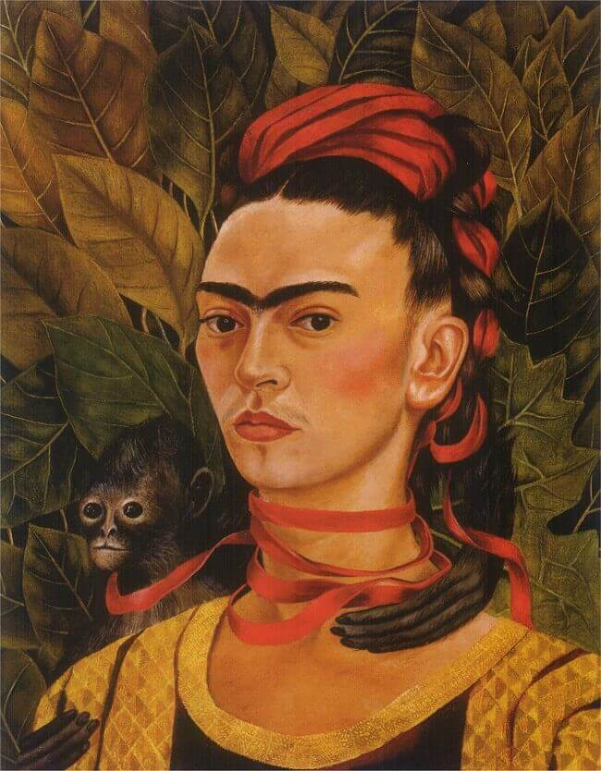

W swoim pamiętniku w pewnego rodzaju wierszu prozatorskim Frida opisała listę kolorów i ich znaczenie:

ZIELONY: ciepłe i dobre światło
REDDISH FIOLETOWY: Aztek. Tlapali [azteckie słowo oznaczające „kolor” używane do malowania i rysowania]. Stara krew opuncji. Najbardziej żywy i najstarszy.
BRĄZOWY: kolor pieprzyk, liść, który idzie. Ziemia.
ŻÓŁTY: szaleństwo, choroba, strach. Część słońca i radości.
COBALT BLUE: elektryczność i czystość. Miłość.
CZARNY: nic nie jest czarne, naprawdę nic.
LIŚCIE ZIELONE: liście, smutek, nauka. Całe Niemcy mają ten kolor.
ZIELONY ŻÓŁTY: więcej szaleństwa i tajemnicy. Wszystkie fantomy noszą garnitury tego koloru ... lub przynajmniej bieliznę.
CIEMNA ZIELONA: kolor złych wiadomości i dobrych interesów.
GRANATOWY: odległość. Również delikatność może być tak niebieska.
MAGENTA: Krew? Kto wie!

Me and My Parrot, 1941r.

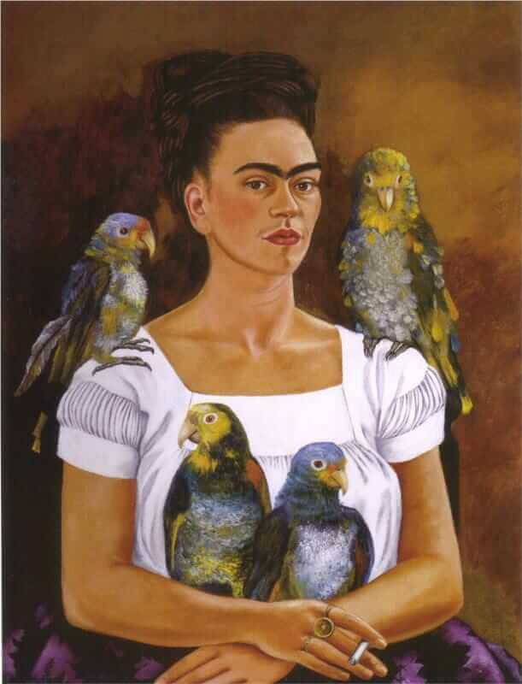

Frida narysowała ze swoimi zwierzakami wiele autoportretów i jest to jeden z nich, a na tym obrazie namalowała swoje papugi.

Self-Portrait, 1943r.
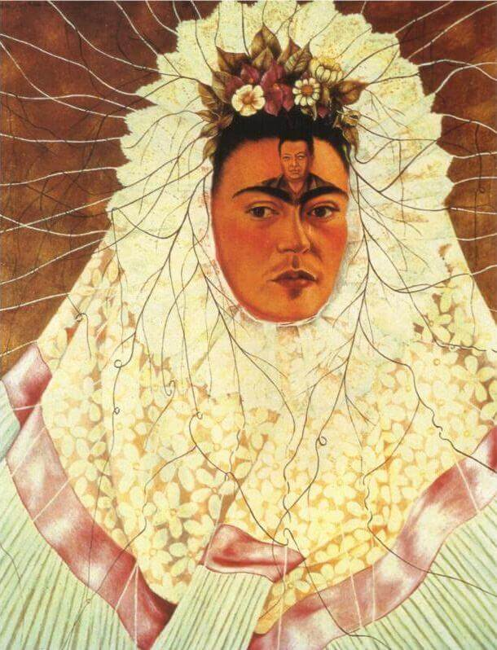

Diego Rivera był ogromną miłości Fridy. Pomimo rozstań i zdrad nie potrafiła o nim zapomnieć. Na tym autoportrecie Frida ma na sobie tradycyjny meksykański strój Tehuana. Te stroje były ulubionymi Diego Rivery.
Frida namalowała jego miniaturowy portret na czole.

Roots, 1943r.

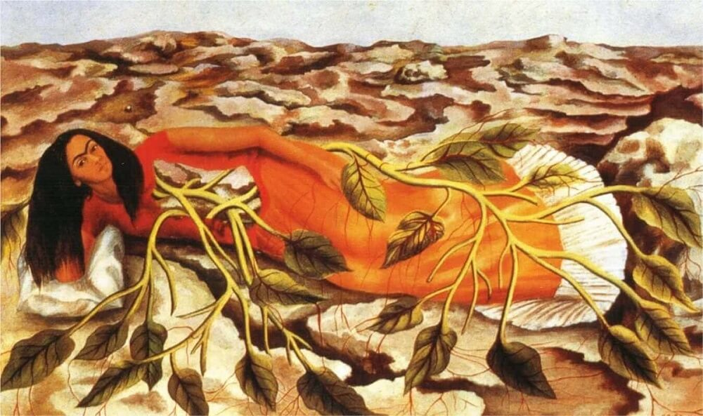
Być może Frida przedstawia tutaj swoje połączenie z ziemia i naturą.

Ciekawostka
W maju 2006 roku obraz ten został wystawiony na aukcji w Sotheby's w Nowym Jorku i sprzedany za 5 616 000 $ .... ustanawiając nowy rekord sumy za jaki sprzedano jej obraz. Został sprzedany anonimowemu oferentowi przez telefon. Plotki w świecie sztuki mówią, że anonimowym nabywcą była gwiazda popu „Madonna”, która jest właścicielem innych oryginałów Kahlo.

The Broken Column, 1944r.
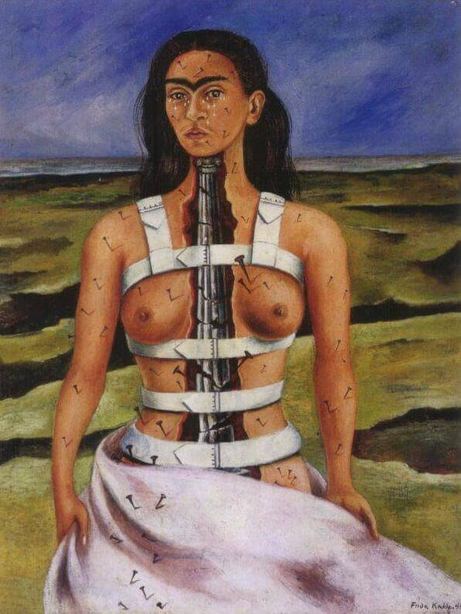

Dla mnie jest to jeden z najbardziej przejmujących obrazów Fridy.
Ból i cierpienie są stałym tematem jej malarstwa. W tym obrazie Frida wyraziła swoją udrękę i cierpienie w najprostszy i przerażający sposób. Gwoździe wbijają się w jej twarz i całe ciało. Rozcięcie, które wygląda jak pęknięcie wywołane trzęsieniem ziemi. W tle jest ziemia z ciemnymi wąwozami. Zasłania ją prześcieradło szpitalne. Złamana kolumna jest umieszczana w miejscu jej kręgosłupa. Kolumna jest popękana i zapada się.

Tree of Hope 1946 r.
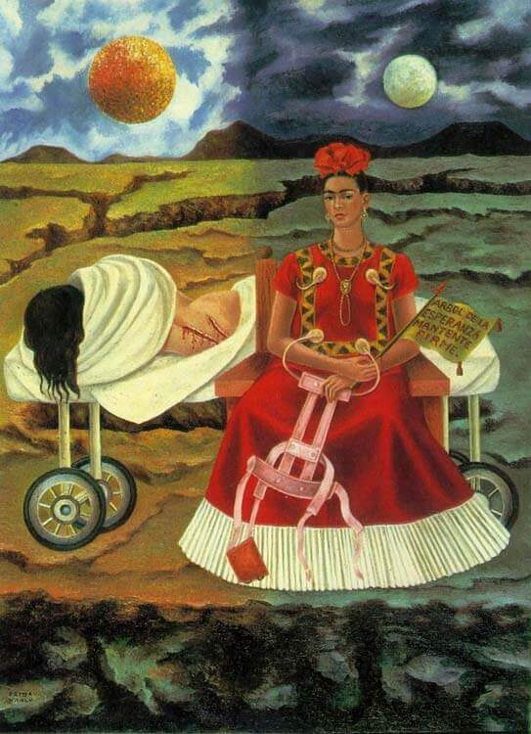

Po tym, jak Frida wróciła ze Stanów Zjednoczonych do Meksyku, przez jakiś czas leżała w łóżku, a następnie przez osiem miesięcy nosiła stalowy gorset. Ale jej stan zdrowia pogarszał się zamiast się poprawiać. Dostała ostrych bólów kręgosłupa i straciła apetyt z powodu długotrwałego bólu.
Na tym obrazie pod ponurym niebem słońce i księżyc podzieliły tło na dwie połówki światła i ciemności. W środku Frida siedzi i płacze, mając na sobie strój Tehuany. Jednak wydaje się silna i pewna siebie. Za nią na szpitalnym wózku leży druga Frida, która jest znieczulona, ​​a jej rany wciąż się otwierają i ociekają krwią. Frida trzyma różowy gorset ortopedyczny, siedząc na drewnianym krześle. W drugiej ręce trzyma flagę ze słowami z piosenki „Cielito Lindo” - „Drzewo nadziei, bądźcie mocni”.

Jak widzisz Frida starała się, Każdą życiową burzę i emocjonalną udrękę symbolicznie przenieść na płótno i na strony pamiętnika, w którym słowa przeplatały się z ekspresyjnymi rysunkami.
Pozostawiła po sobie ponad 200 prac, z czego większość stanowią pełne osobistej ekspresji autoportrety. Malowała siebie krwawiącą, z poszarpanym ciałem, alegorycznie przedstawiając najtragiczniejsze wydarzenia swojego życia: wypadek, koszmar kolejnych operacji, poronienia. Z jej oryginalnych prac wyłania się obraz skomplikowanej artystycznej osobowości. Nie da się oddzielić jej życia od twórczości. Autobiograficzne obrazy układają się w intymny pamiętnik, niejednokrotnie drastyczny i równie szokujący jak jej życie.
Cierpienie - stały towarzysz życia malarki - nie zniszczyło w niej jednak radości życia. Ból traktowała jak coś nierozłącznego z ludzką egzystencją, więc nie przeszkadzał jej bezgranicznie kochać życia. Czerpała z niego pełnymi garściami, wiedząc, że choroba lada dzień może zniszczyć jej ciało. Niespożyte pokłady energii i prześmiewcze poczucie humoru nigdy nie opuszczały Fridy. Kilka dni przed śmiercią na obrazie przedstawiającym rozkrojony owoc arbuza domalowała na plastrze owocu napis: "Viva la Vida!" ("Niech żyje życie!"). Był to ostatni hołd oddany światu, który opuszczała.
Pierwsza duża wystawa prac Fridy została zorganizowana w Meksyku w 1953 r. na kilka miesięcy przed jej śmiercią. Nikt nie spodziewał się obecności artystki, którą już wtedy choroba na stałe przykuła do łóżka. Ku zdziwieniu zaproszonych gości wkrótce po otwarciu wystawy wniesiono ją ubraną w piękny tradycyjny strój meksykański. Ułożona była w postawie leżącej na specjalnie przystrojonych noszach, co zrobiło na obecnych niesamowite wrażenie.

Opracowano na podstawie:
- Frida: życie i twórczość Fridy Kahlo – Hayden Herrera
- Frida Kahlo: 1907-1954: cierpienie i pasja – Andrea Kettenmann
- Frida – Barbara Mujica
- https://artsandculture.google.com/entity/frida-kahlo/m015k04?hl=pl
- https://niezlasztuka.net/timeline/frida-kahlo/
- http://thehistorychicks.com/episode-42-frida-kahlo/
obrazy pochodzą ze strony: https://www.fridakahlo.org

PODSUMOWANIE
Życie Fridy Kahlo nie było łatwe. Ale choroba i cierpienie było tylko jednym z jego aspektów. Tym, które przelewała na płótno. W życiu realnym była osobą zdecydowaną, łamiącą wiele schematów i miała odwagę żyć po swojemu. Bawiła się i tańczyła. Miała wielu przyjaciół. Cały czas była osoba zaangażowaną w życie społeczne i polityczne swojego kraju.
Całą sobą udowadniała, że cierpienie nie odbiera sensu i radości życia.
Frida Kahlo była silną, niezłomną i niezwykłą kobietą, od której możemy się wiele nauczyć. Jej malarstwo opiera się na cierpieniu, przez co, jest szczerym wyrażeniem tego, co czuje, tego co przeżyła.
Włożyła cząstkę siebie w każdy ze swoich obrazów, dlatego są tak niesamowite.

KARTA PRACY
Do wykonania tego zadania będzie Ci potrzebna kartka papieru oraz coś do rysowania/malowania – ołówek, kredki lub farby.
Najważniejsze będzie jednak spokojne miejsce i czas. Zadbaj o to.
Praca ta nie jest łatwa i może wzbudzić w Tobie dużo różnych emocji. Dobrze będzie jak po jej zakończeniu będziesz mogła/mógł z kimś porozmawiać.
Jeżeli uznasz, że praca ta jest, na ten moment, za trudna do wykonania to też jest to ok.
Jeżeli nie masz ochoty jej robić to też jest to ok.
Jeżeli chcesz spróbować to:
Zapraszam Cię w podróż w głąb Ciebie samego. Zastanów się, gdybyś miał namalować swój autoportret, jaki on by był.
Co na nim by było?
Jakie tło?
Czy byłabyś/byłbyś sam czy z kimś? Z jakąś osobą czy zwierzęciem?
Jakie uczucia chciałbyś na nim przedstawić? Za pomocą jakich symboli i kolorów?

Powodzenia!
Opracowała: Agnieszka Guściora

Co możesz osiągnąć wykonując powyższe zadania:
- rozwinąć wyobraźnię i kreatywność,
- poszerzyć doświadczenia plastyczne,
- zdobyć wiedzę o sztuce Meksyku
- Lepiej rozumieć swoje uczucia i emocje
Karta pracy rozwija kompetencje kluczowe:
- świadomość i ekspresja kulturalna: twórcze wyrażanie idei (poprzez wykonanie własnej pracy plastycznej), otwarcie na nowości, umiejętność wyrażania wrażliwości i ekspresji podczas czynności plastycznych, umiejętność wyrażania siebie poprzez malowanie, umiejętność uczenia się poprzez zapoznanie z kulturą Meksyku

Strój kobiecy z Zapoteków grupy etnicznej zamieszkującej Tehuantepec

